Кубок Приморского края по спортивному туризму
/дистанция парусная/
(код вида спорта 0840091811Я)

15-17 сентября 2023 г. Приморский край
г.Владивосток
УСЛОВИЯ СОРЕВНОВАНИЙ В ДИСЦИПЛИНЕ
«ДИСТАНЦИЯ – ПАРУСНАЯ (короткая)», 2 КЛАСС

КЛАСС ДИСТАНЦИИ: 2
КОЛИЧЕСТВО ТЕХНИЧЕСКИХ ЭТАПОВ: 5 (~3 км)

Этап 1 Отход от берега из положения «Судно на берегу»
Судно находится на берегу не касаясь воды. По команде «Старт» экипаж осуществляет спуск судна на воду и начинает движение по дистанции.
Этап 2 Движение в заданном направлении
Движение к знаку острым против ветра. ~ 1,5км.
Этап 3 Движение по круговой дистанции
Обход знаков левым бортом с выполнением поворота «оверштаг»
Этап 4 Движение в заданном направлении.
Движение попутным курсом. ~ 1,5 км.
Этап 5 Причаливание к берегу в штилевых условиях в положении «Судно на берегу»
Подход к берегу и причаливание в пределах финишных ворот ~15 м. Финиш по касанию берега (дна) корпусом судна (не швертом или рулем).
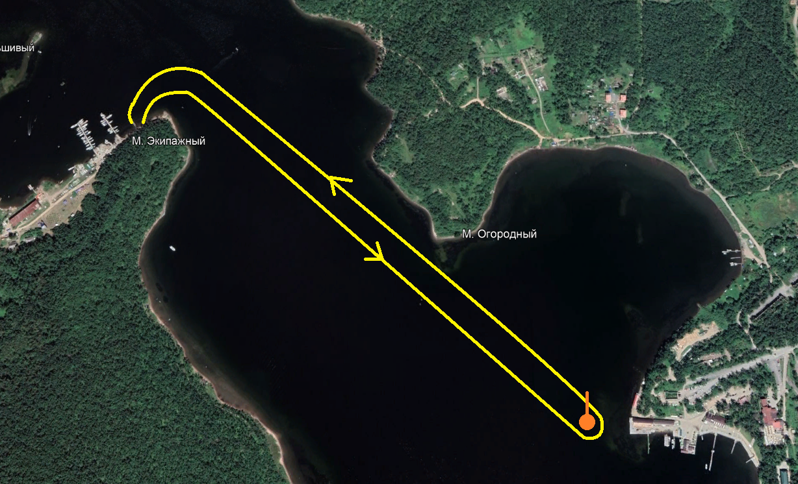

УСЛОВИЯ СОРЕВНОВАНИЙ В ДИСЦИПЛИНЕ
«ДИСТАНЦИЯ – ПАРУСНАЯ (длинная)», 2 КЛАСС

КЛАСС ДИСТАНЦИИ: 2
КОЛИЧЕСТВО ТЕХНИЧЕСКИХ ЭТАПОВ: 5 (~7,8 км)

Этап 1 Отход от берега из положения «Судно на берегу»
Судно находится на берегу не касаясь воды. По команде «Старт» экипаж осуществляет спуск судна на воду и начинает движение по дистанции.
Этап 2 Движение в заданном направлении
Движение к знаку у м.Узкий против ветра. ~ 2,5 км.
Этап 3 Движение по круговой дистанции.
Обход знаков левым бортом..
Этап 4 Движение в заданном направлении попутным курсом
Движение к о.Папенберга. ~ 5 км.
Этап 5 Причаливание к берегу в положении «Судно на берегу»
Подход к берегу и причаливание в пределах финишных ворот ~15 м. Финиш по касанию берега (дна) корпусом судна (не швертом или рулем).
